GDAŃSKI GEOGRAF FILIP KLUWER (1580 -1622)
TWÓRCA GRANIC WSPÓŁCZESNEJ EUROPY

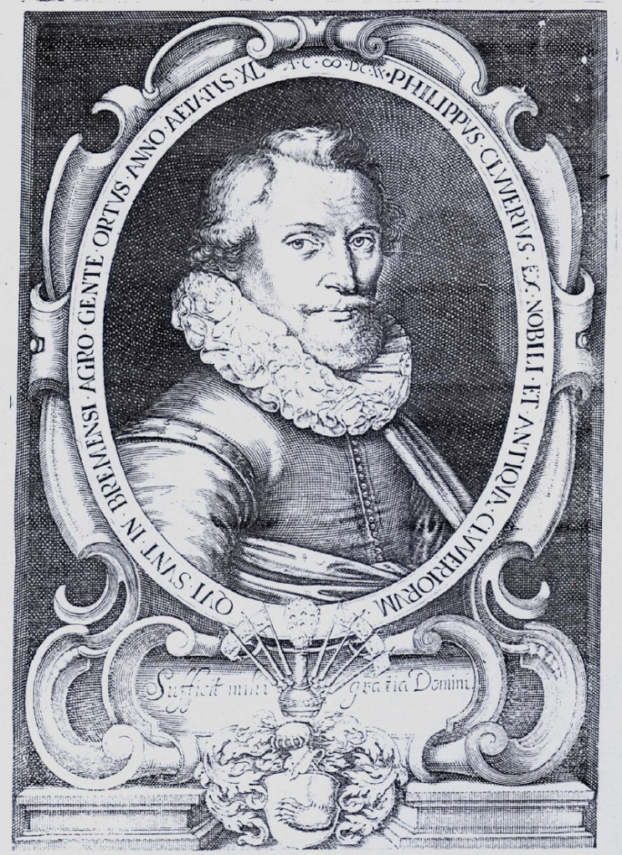

Kluwer wyznaczył w 1616 roku współczesną granicę Europy prowadząc ją wzdłuż łuku Donu (Tanais) do miejscowości Tuja, gdzie najbardziej przybliża się prawy brzeg Wołgi, czyli tak zwana przewłoka między dorzeczami (Perewlok), a następnie wzdłuż Wołgi i Kamy do gór Średniego Uralu (Rhymnicos monteis), a stamtąd przez Wielki Tiumeń (na skraju chanatu syberyjskiego) do ujścia rzeki Ob w Ocean Arktyczny.

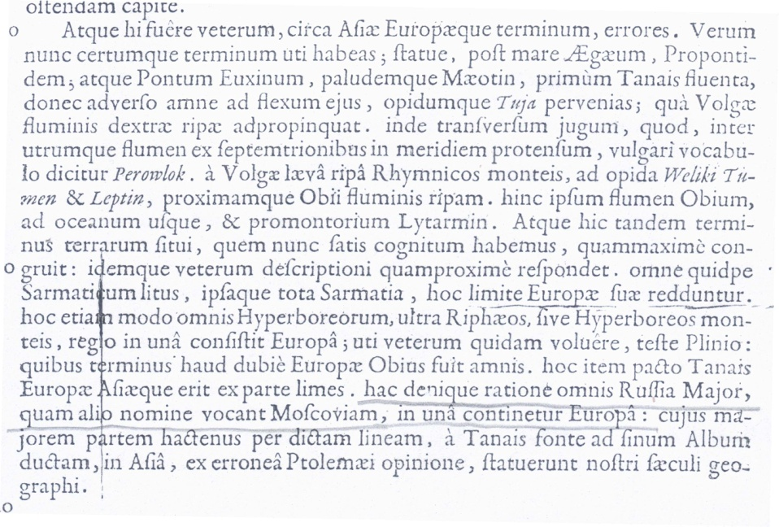

Germania antiqua libri III. L. Elzewiri, Lugduni Batavorum 1616

